Государственное автономное профессиональное образовательное учреждение «Международный центр компетенций –
Казанский техникум информационных технологий и связи»

ОТЧЕТ
ПО ПРАКТИЧЕСКОЙ ПОДГОТОВКЕ
(УЧЕБНОЙ ПРАКТИКЕ)

ПМ.01 УП.01.01 «Разработка модулей программного обеспечения для компьютерных систем»
(название учебной практики по профессиональному модулю)

Выполнил обучающийся Ефимов Александр Андреевич
(ФИО)

группа 321 специальность 09.02.07 «Информационные системы и программирование»
(полное название специальности)

Оценка____ (_________)

Начало практики: 11.05.2026 г. Кумышбаева С.А. .
(Ф.И.О. и подпись руководителя практики)

Окончание практики: 30.05.2026 г. Кумышбаева С.А. .
(Ф.И.О. и подпись руководителя практики)

М.П.

Казань, 2026г.
СОДЕРЖАНИЕ
ВВЕДЕНИЕ 3
ИНДИВИДУАЛЬНОЕ ЗАДАНИЕ РАЗРАБОТКА ИНФОРМАЦИОННОЙ СИСТЕМЫ ДЛЯ ПРОИЗВОДСТВА КОНВЕЙЕРОВ 4
1 ОБОСНОВАНИЕ ВЫБОРА СРЕДСТВ РАЗРАБОТКИ 5
1.1 ЯЗЫК ПРОГРАММИРОВАНИЯ 5
1.2 Среда разработки 6
1.3 СУБД 6
2 РАЗРАБОТКА ПРОГРАММНОГО ПРОДУКТА 8
2.1 Анализ предметной области 8
2.2 Проектирование базы данных 10
2.3 Реализация интерфейса и функционала 12
2.4 Тестирование программного продукта 14
2.5 Руководство пользователя 17
ЗАКЛЮЧЕНИЕ 21
ПРИЛОЖЕНИЕ А 23

ВВЕДЕНИЕ
Предприятия, выпускающие конвейерное оборудование, ежедневно обрабатывают сведения о заказах, материалах, комплектующих, спецификациях, сотрудниках и планах цехов. При разрозненном учёте возрастает число ошибок и усложняется контроль выполнения заказов.
Сопровождение заказа требует участия заказчика, менеджера, конструктора, мастера и директора. Каждой роли нужны свои данные в нужный момент. Обмен информацией без единой системы замедляет согласование сроков, стоимости и производственных операций.
Поэтому целесообразно использовать программу с общей базой данных и интерфейсом по ролям. Так проще хранить сведения, проверять ввод, выполнять расчёты и получать отчёты.
Целью работы является разработка десктопного приложения с базой данных для автоматизации учёта производства конвейеров и проверка работоспособности реализованных функций. Программа должна обеспечивать авторизацию, ведение заказов и справочников, спецификации изделий, расчёт ресурсов, планировку цехов и формирование текстовых отчётов.
Для достижения цели изучается предметная область, проектируется база данных в PostgreSQL и заполняется тестовыми данными. Разрабатывается интерфейс на C# с использованием Avalonia UI, доступ к данным выполняется через Entity Framework Core. Реализуется разграничение прав для заказчика, менеджера, конструктора, мастера и директора. Проводится тестирование основных сценариев и оформляется отчёт.
Объектом исследования являются процессы учёта заказов и производства на предприятии. Предметом исследования — методы разработки программных модулей и интеграции приложения с СУБД PostgreSQL.
Практическая значимость работы состоит в централизации данных, сокращении ручного труда и согласованной работе всех участников процесса в одной информационной системе.

ИНДИВИДУАЛЬНОЕ ЗАДАНИЕ РАЗРАБОТКА ИНФОРМАЦИОННОЙ СИСТЕМЫ ДЛЯ ПРОИЗВОДСТВА КОНВЕЙЕРОВ
Индивидуальное задание предполагает разработку графического приложения на языке C# с использованием Avalonia UI и интеграцию с СУБД PostgreSQL. Программный продукт предназначен для автоматизации учёта на предприятии, выпускающем конвейерное оборудование.
Необходимо спроектировать базу данных в PostgreSQL и заполнить её тестовыми данными. В базе хранятся пользователи, заказы, материалы, комплектующие, изделия, спецификации, работники, планы цехов, сбои оборудования и контроль качества.
Приложение поддерживает пять ролей. Заказчик оформляет заказы, добавляет размеры и чертежи, редактирует заказ в статусе «Новый». Менеджер принимает и отклоняет заказы, ведёт статусы, считает ресурсы, строит диаграмму Ганта и формирует отчёт по складу.
Конструктор задаёт стоимость и плановую дату, переводит заказ на подтверждение. Мастер ведёт спецификации, регистрирует сбои и контроль качества. Директор управляет работниками, планировкой цехов и справочниками.
Разработка идёт в три сессии: справочники и работники; заказы, цеха, списание материалов; спецификации, расчёты, Ганта, отчёты по остаткам.
Номер заказа создаётся автоматически. При переходе в производство материалы списываются по спецификации. При нехватке на складе действие запрещается. Программа проверяет ввод и сообщает об ошибках.
Все созданные экраны должны быть связаны с уже реализованными разделами приложения. По итогам выполнения задания система должна обеспечивать полный цикл работы с заказом — от оформления заявки до закрытия — и соответствовать требованиям методических материалов по трём сессиям разработки.

ОБОСНОВАНИЕ ВЫБОРА СРЕДСТВ РАЗРАБОТКИ

1.1 ЯЗЫК ПРОГРАММИРОВАНИЯ
В качестве основного языка разработки выбран C# — современный объектно-ориентированный язык платформы .NET. Он широко применяется при создании десктопных, веб- и серверных приложений и поддерживается обширной документацией и сообществом разработчиков.
C# сочетает строгую статическую типизацию с удобным синтаксисом. Поддерживаются классы, наследование, инкапсуляция и полиморфизм, что позволяет строить структурированное приложение с разделением интерфейса, логики работы с данными и моделей предметной области. Для учебного проекта с несколькими ролями пользователей и множеством экранов такой подход упрощает организацию кода.
Платформа .NET предоставляет богатую стандартную библиотеку классов: работа с файлами, коллекциями, датами, асинхронными операциями и сетевым взаимодействием. Кроссплатформенность современных версий .NET позволяет запускать приложение на разных операционных системах без переписывания основной логики.
Отдельным преимуществом является автоматическая сборка мусора. Разработчику не нужно вручную освобождать память, как в языках семейства C++, что снижает риск утечек при работе с формами, списками данных и загрузке файлов в базу.
Для доступа к PostgreSQL в проекте используется Entity Framework Core — ORM-фреймворк, который связывает таблицы базы данных с классами C#. Это ускоряет разработку CRUD-операций, фильтрации и загрузки связанных сущностей (заказы, материалы, спецификации) без написания большого объёма SQL-кода в приложении.
Выбор C# и .NET обоснован зрелостью технологии, удобством разработки десктопных приложений и хорошей интеграцией с выбранной СУБД через EF Core.

1.2 Среда разработки
В качестве среды разработки (IDE) выбран JetBrains Rider. Это кроссплатформенная IDE, ориентированная на проекты .NET, C# и связанные технологии.
Rider предоставляет интеллектуальное автодополнение кода, подсветку ошибок, быстрый переход к определениям классов и методов, рефакторинг и встроенную поддержку системы контроля версий Git. Эти возможности ускоряют написание и исправление кода при создании множества экранов Avalonia и классов доступа к данным.
Среда имеет встроенные средства для работы с базами данных: просмотр таблиц, выполнение запросов и анализ структуры PostgreSQL без переключения на отдельную программу. Это удобно при отладке заказов, справочников материалов и проверке результатов списания со склада.
Rider хорошо интегрируется с NuGet — менеджером пакетов .NET. Через него в проект подключены Avalonia UI, Entity Framework Core, провайдер Npgsql для PostgreSQL и другие зависимости.
IDE поддерживает визуальное редактирование XAML-разметки интерфейса и отладку приложения с точками останова. Это важно при проверке сценариев авторизации, смены статусов заказа и сохранения планировки цехов.
Выбор Rider обоснован специализацией на .NET-разработке, высокой производительностью и наличием инструментов для полного цикла создания приложения — от написания кода до работы с базой данных.

1.3 СУБД
В качестве системы управления базами данных выбран PostgreSQL — свободная реляционная СУБД с открытым исходным кодом. Она подходит для хранения структурированных данных учебного и прикладного характера.

PostgreSQL поддерживает стандарт SQL, внешние ключи, ограничения целостности, транзакции и индексы. Для проекта с заказами, справочниками, спецификациями и историей статусов это позволяет построить связную схему данных и избежать противоречивых записей.
СУБД надёжно работает с типами данных, необходимыми в приложении: числа, даты, текст, а также двоичные поля (bytea) для хранения изображений планов цехов и файлов чертежей. Поддержка identity-колонок упрощает создание первичных ключей в таблицах.
PostgreSQL хорошо сочетается с Entity Framework Core через провайдера Npgsql. Модели C# отображаются на таблицы базы, а запросы выполняются на уровне приложения. Для практики также удобно выполнять SQL-скрипты создания таблиц и наполнения тестовыми данными в pgAdmin или через Rider.
Среди преимуществ PostgreSQL — стабильность, производительность на средних объёмах данных, бесплатное использование и широкое распространение в учебных и коммерческих проектах.
Выбор PostgreSQL обоснован соответствием требованиям реляционной модели данных, поддержкой бинарных файлов и удобной интеграцией с выбранным стеком C# и Entity Framework Core.
В эксплуатации СУБД предоставляет инструменты для контроля производительности и сохранности данных. Команда `EXPLAIN ANALYZE` позволяет оптимизировать сложные выборки по заказам и спецификациям, а пулинг соединений снижает задержки при росте нагрузки. Регулярные резервные копии через `pg_dump` и поддержка восстановления на момент времени (PITR) защищают историю статусов и файлы чертежей от потери, что соответствует требованиям надёжности промышленного приложения.

РАЗРАБОТКА ПРОГРАММНОГО ПРОДУКТА

2.1 Анализ предметной области
Предметной областью работы является деятельность предприятия, специализирующегося на производстве конвейерного и подъёмно-транспортного оборудования. Основной бизнес-процесс — выполнение заказа клиента: от получения заявки до изготовления изделия, проверки качества и передачи готовой продукции.
На предприятии одновременно обрабатывается информация разного характера. Это сведения о заказах и их статусах, данные о материалах и комплектующих на складах, технологические спецификации на изделия, информация о сотрудниках и выполняемых операциях, а также планы цехов с размещением оборудования и средств безопасности. При учёте без единой системы возникают задержки, ошибки при передаче данных между подразделениями и сложности при контроле сроков.
В процессе анализа выделены основные участники и их задачи.
Заказчик — физическое или юридическое лицо, размещающее заказ на изготовление конвейера. Ему необходимо оформить заявку, указать требования к изделию, при необходимости приложить чертежи и отслеживать статус выполнения. На раннем этапе заказчик может уточнять или отменить заявку.
Менеджер принимает входящие заказы, согласует условия с заказчиком, назначает ответственного и ведёт заказ по этапам. Менеджеру нужна информация о наличии материалов, сроках поставки, себестоимости и возможности запуска производства. Он также формирует отчёты по складским остаткам.
Конструктор участвует на этапе расчёта заказа: определяет стоимость изготовления и плановую дату завершения, после чего заказ передаётся на подтверждение заказчику.

Мастер отвечает за производственную часть: ведёт спецификации изделий (материалы, комплектующие, сборочные единицы, операции), сопровождает заказ в производстве, регистрирует сбои оборудования и проводит контроль качества готовой продукции.
Директор осуществляет общее управление: просматривает заказы и отчёты, ведёт учёт работников (мастеров и конструкторов), редактирует планировку цехов и имеет полный доступ к справочникам материалов и комплектующих.
Важным элементом предметной области является жизненный цикл заказа. Заказ проходит статусы: «Новый», «Составление спецификации», «Подтверждение», «Закупка», «Производство», «Контроль», «Готов», «Закрыт». Также предусмотрены статусы «Отменен» и «Отклонен». Каждое изменение статуса должно сохраняться в истории с датой и указанием пользователя, выполнившего действие.
Отдельно рассматриваются справочники. Материалы и комплектующие хранятся с указанием артикула, типа, единицы измерения, остатка на складе, поставщика и цены. Изделия описываются спецификацией, которая может включать вложенные сборочные единицы. При запуске производства потребность в ресурсах рассчитывается по спецификации с учётом количества в заказе.
При переходе заказа из статуса «Закупка» в «Производство» должно выполняться автоматическое списание материалов и комплектующих со склада. Если остатков недостаточно, система не должна разрешать смену статуса.
Директор ведёт планировку цехов: на схеме отмечаются оборудование, выходы, огнетушители и аптечки; координаты значков хранятся в базе данных. Проведённый анализ показал, что для описанных процессов целесообразна единая система на PostgreSQL с приложением на C# и Avalonia UI и разграничением прав для пяти ролей.

2.2 Проектирование базы данных
На этапе проектирования была спроектирована реляционная база данных для учёта производства конвейерного оборудования. В качестве СУБД выбран PostgreSQL: он поддерживает внешние ключи, транзакции и типы данных, необходимые для хранения чертежей и планов цехов.
База данных получила имя «production_system». Структура создавалась поэтапно SQL-скриптами из каталога `sql-export` проекта: нормализация учёта работников (`session1_workers_3nf.sql`), расширение модели заказов и планировки цехов (`session2_schema.sql`), дополнение спецификаций (`session3_schema.sql`). Начальные справочные данные загружены скриптом `seed_from_excel.sql`. В среде администрирования отображается полный перечень таблиц схемы public (Рисунок 2.1).
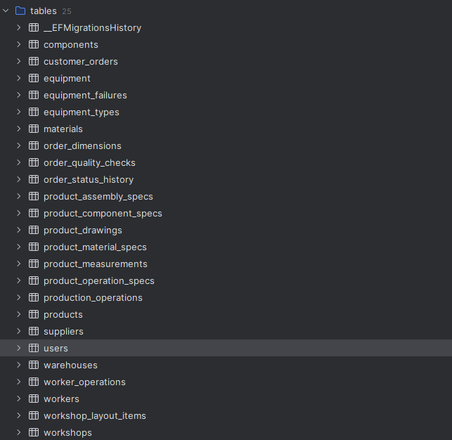
Рисунок 2.1 — Список таблиц базы данных
Между перечисленными таблицами установлены связи типа «один-ко-многим» и «многие-ко-многим» через внешние ключи. На диаграмме «сущность–связь» видно, что заказ связан с учётной записью заказчика и менеджера, с изделием из каталога, а спецификация изделия ссылается на материалы и комплектующие со склада (Рисунок 2.2).

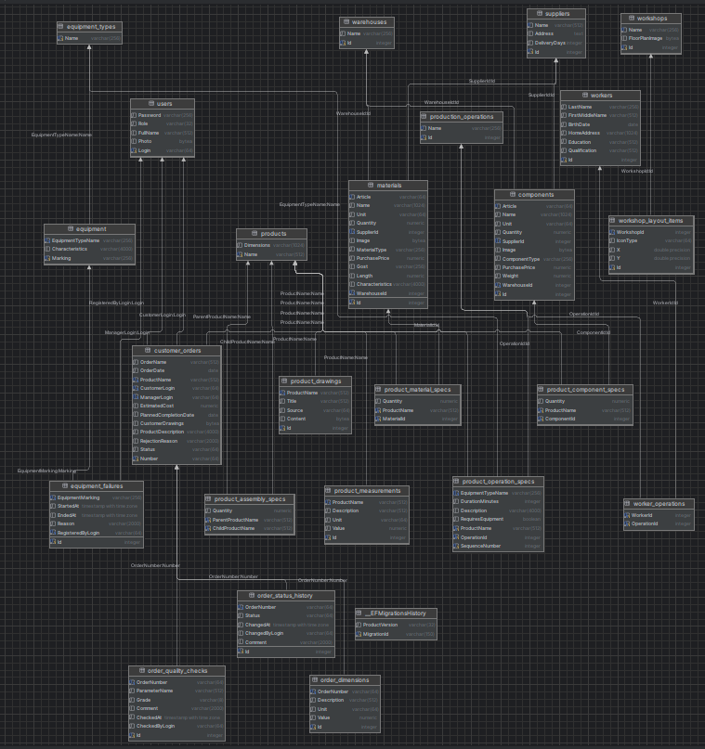
Рисунок 2.2 — ER-диаграмма базы данных
Целостность данных обеспечивается ограничениями PRIMARY KEY, UNIQUE и FOREIGN KEY. Идентификаторы в основных таблицах заданы как `GENERATED ALWAYS AS IDENTITY`, что соответствует автонумерации в PostgreSQL. Для проверки корректности заполнения выполнялись выборки из таблиц заказов и истории статусов: в результатах отображаются номера, статусы и даты изменений, внесённые при работе приложения. (Рисунок 2.3).
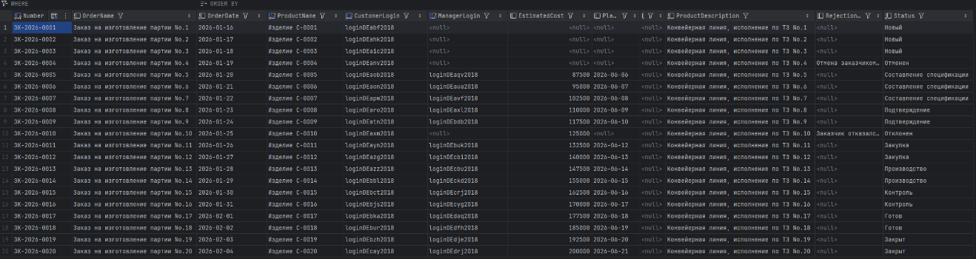
Рисунок 2.3 — Данные таблицы истории статусов заказов
Спроектированная структура покрывает сущности, выделенные при анализе предметной области: учёт пользователей по ролям, справочники склада, заказы со статусами, спецификации изделий, сбои оборудования и планировка цехов. На её основе реализовано десктопное приложение с разграничением прав доступа.

2.3 Реализация интерфейса и функционала
Десктопное приложение построено на платформе Avalonia UI. Каждый экран оформлен отдельным пользовательским элементом (UserControl) в папке Pages проекта. Внешний вид задаётся разметкой XAML, обработка кнопок и обращение к базе данных — в связанном файле на C# (code-behind). Главное окно приложения подменяет содержимое рабочей области при переходе между экранами.
Стартовым экраном служит форма авторизации класса LoginControl. При запуске в главное окно загружается именно этот элемент. Пользователь видит поля ввода логина и пароля, флажок «Запомнить меня» и три кнопки: «Войти», «Выход» и «Регистрация». Сообщения об ошибках выводятся красным текстом под кнопками (Рисунок 2.4).
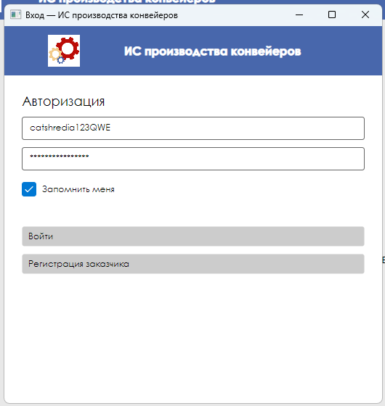
Рисунок 2.4 — Окно авторизации
Разметка интерфейса описана в файле LoginControl.axaml. Элементы размещены в центре окна внутри карточки form-card.
Для пароля у поля ввода задан символ маскировки PasswordChar. Обработчики нажатий кнопок привязаны к методам класса LoginControl (Рисунок 2.5).
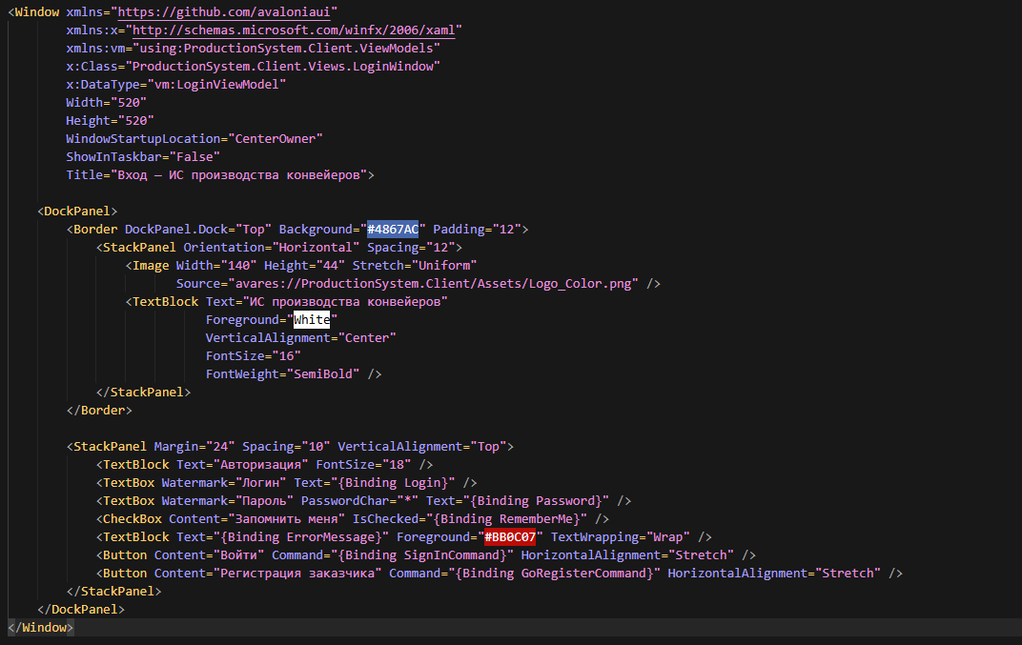
Рисунок 2.5 — Фрагмент разметки страницы авторизации
Логика входа реализована в методе LoginButtonClick файла LoginControl.axaml.cs. Сначала выполняется проверка: логин и пароль не должны быть пустыми. Затем выполняется асинхронный запрос к таблице UserAccount через Entity Framework Core: ищется запись, у которой совпадают логин и пароль, одновременно подгружается связанная роль пользователя (Include). Если учётная запись не найдена, поле пароля очищается и выводится текст «Неверный логин или пароль». При успешной проверке текущий пользователь сохраняется в общем объекте SessionData.CurrentUser, при отмеченном «Запомнить меня» логин и пароль записываются в локальный файл remember.txt, после чего вызывается переход на экран соответствующей роли (Рисунок 2.6).

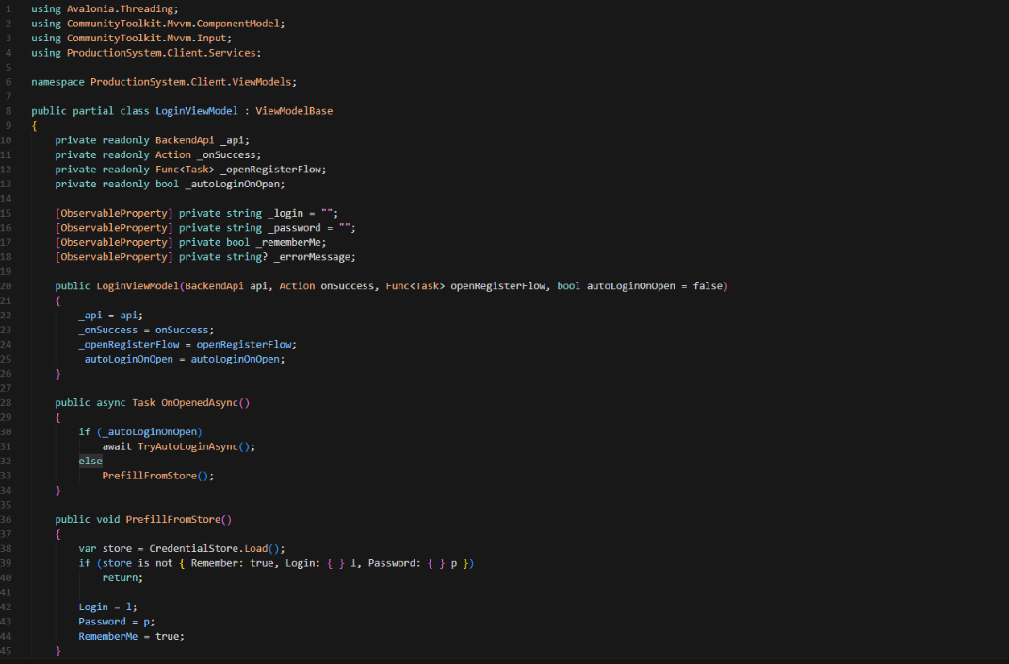
Рисунок 2.6 — Проверка учётных данных и вход
Кнопка «Регистрация» заменяет содержимое главного окна на RegisterControl — форму регистрации нового заказчика. Кнопка «Выход» закрывает приложение и удаляет файл remember.txt, если он создан. При следующем запуске, если файл remember.txt существует и данные в нём ещё действительны, выполняется автоматический вход без повторного ввода пароля (метод AutoLogin).
Таким образом, реализована страница входа в систему: интерфейс задан разметкой XAML, проверка учётных данных и выбор экрана по роли выполняются в коде на C# с обращением к базе PostgreSQL через Entity Framework Core.

2.4 Тестирование программного продукта
Для проверки качества программного продукта применены два подхода: тестирование методом «чёрного ящика» и методом «белого ящика». Первый показывает, удобно ли работать с программой конечному пользователю; второй проверяет отдельные фрагменты кода с учётом внутренней логики.
«Тестирование методом чёрного ящика» — проверка приложения с позиции пользователя: ввод через интерфейс, ожидаемый результат на экране без анализа кода. Выполнено вручную по основным сценариям.
Проверялись вход в систему и регистрация заказчика, создание и сопровождение заказа, приём заказа менеджером, перевод в производство со списанием со склада, сохранение планировки цеха директором. Для каждого сценария выполнялись типовые действия в интерфейсе Avalonia; при неверных данных система должна была выводить сообщение об ошибке, при корректных — сохранять изменения в PostgreSQL (Таблица 2.1).
Таблица 2.1 — Результаты ручного тестирования
№ | Функция | Действие | Ожидаемый результат | Статус
1 | Вход | Верный логин или пароль | Экран роли | Пройден
2 | Вход | Неверный пароль | Сообщение об ошибке | Пройден
3 | Заказ | Заказчик создает заказ | Статус «Новый», номер в списке | Пройден
4 | Заказ | Менеджер «Принять» | Статус «Составление спецификации» | Пройден
5 | Склад | «В производство» без остатков | Отказ, сообщение | Пройден
6 | Цех | Директор сохраняет план | Значки после повторного входа | Пройден

По таблице 2.1 все шесть проверок завершились успешно. Это подтверждает, что основные бизнес-сценарии в приложении выполняются и данные сохраняются в базе. Далее для проверки отдельных правил программы без участия экранов выполнено тестирование методом «белого ящика».
«Тестирование методом белого ящика» — анализ и проверка модулей с учётом алгоритмов, ветвлений и граничных значений.
В проекте реализованы «модульные тесты» в отдельном решении «YchebnayaPractika.Tests» на фреймворке xUnit.
Тестируемая логика вынесена в папку «Services» основного проекта: формирование номера заказа, проверка пароля при регистрации, определение доступных действий заказчика по статусу заказа.
В тестах вызывается метод с заданными входными данными, результат сравнивается с ожидаемым через Assert (Рисунок 2.7).
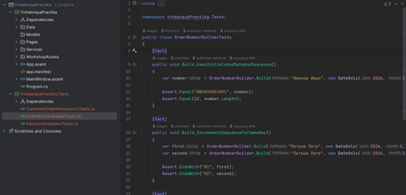
Рисунок 2.7 — Фрагмент модульного теста в проекте
Запуск выполняется командой «dotnet test» в каталоге solution (перед сборкой закройте запущенное приложение). При успешном прогоне все тесты получают статус «Passed» (Рисунок 2.8).
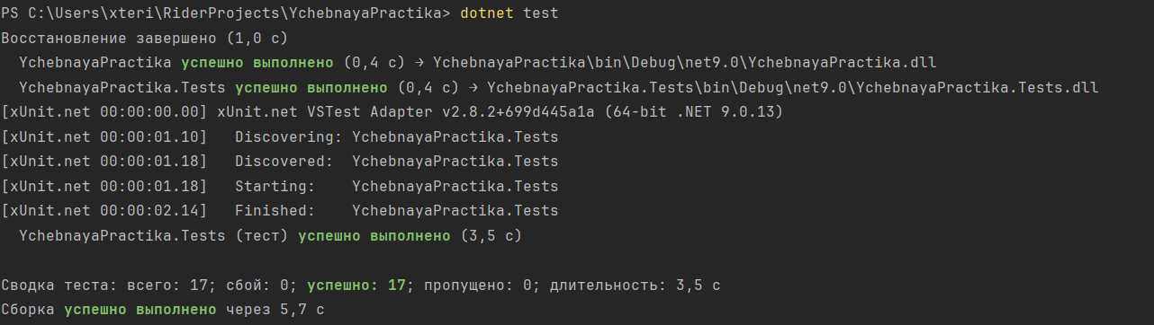
Рисунок 2.8 — Результат выполнения команды dotnet test
Таким образом, сочетание «чёрного» и «белого» ящика позволяет проверить и работу системы целиком с точки зрения пользователя,
и корректность ключевых фрагментов программной логики. По результатам тестирования приложение соответствует заданию учебной практики.
При модульном тестировании проверены отдельные правила программы: формирование двенадцатисимвольного номера заказа, ограничения на пароль при регистрации, доступность действий заказчика в зависимости от статуса заявки. Все тесты в проекте YchebnayaPractika.Tests выполнены успешно, что подтверждает корректность логики в папке Services до её использования на экранах приложения.
Ручная проверка дополнила автоматическую: через интерфейс подтверждены вход под разными ролями, оформление заказа, приём менеджером, перевод в производство со списанием со склада и сохранение планировки цеха. Замечания по отображению отдельных элементов формы, выявленные в процессе разработки, были устранены до окончания тестирования.

2.5 Руководство пользователя
Заказчик — пользователь, который оформляет заявки на изготовление конвейерного оборудования и следит за их выполнением. Для этой роли в приложении предусмотрены регистрация учётной записи, вход в систему и работа только со своими заказами; справочники склада, планировка цехов и управление сотрудниками заказчику недоступны.
Новый пользователь на экране авторизации (п. 2.3) нажимает «Регистрация». Открывается форма с полями «логин», «пароль» и «ФИО». Система проверяет заполнение полей, уникальность логина и требования к паролю (Рисунок 2.9).
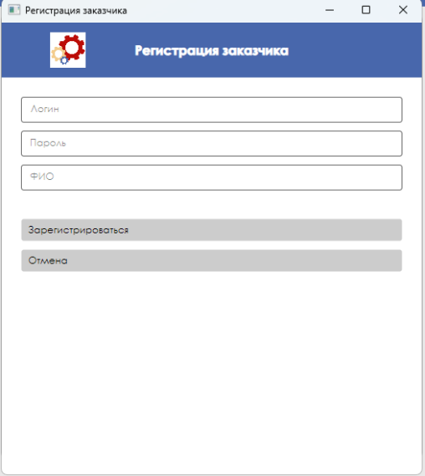
Рисунок 2.9 — Окно регистрации заказчика
При успешной регистрации в базу добавляется учётная запись с ролью «Заказчик», после чего выполняется возврат на экран входа.
Для работы заказчик вводит логин и пароль и нажимает «Войти». При успешной проверке открывается «главное меню заказчика» — отдельный экран с кратким пояснением и двумя действиями: перейти к заказам или завершить сеанс («Выход из сессии» возвращает на форму авторизации) (Рисунок 2.10).
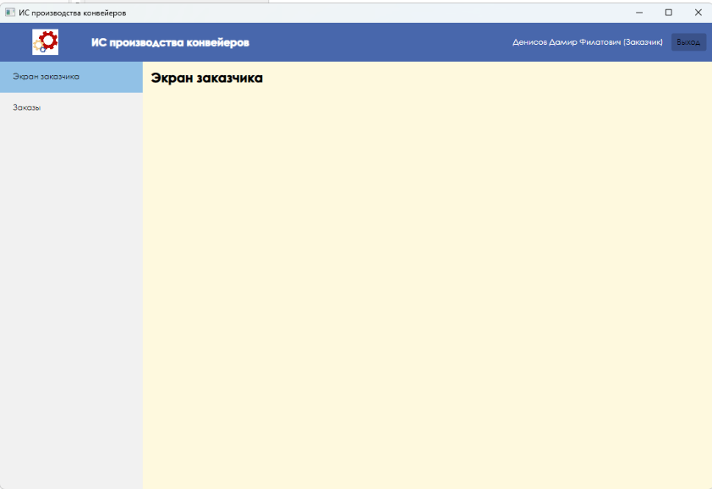
Рисунок 2.10 — Главное меню заказчика
По кнопке «Заказы» заказчик переходит к списку своих заявок, где оформляет новые заказы и отслеживает их статус (Рисунок 2.11).
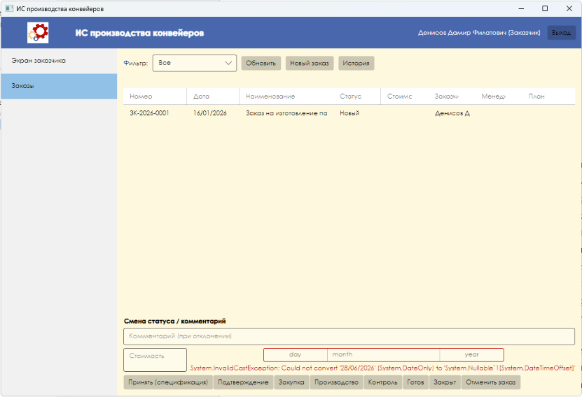
Рисунок 2.11 — Экран «Список заказов» заказчика
Основной раздел — «Заказы». На экране списка заказчик видит «только свои» заявки. Вверху можно выбрать фильтр («Все», «Новые», «Текущие», «Выполненные», «Отклоненные») и нажать «Обновить». Слева — перечень заказов с номером, датой, статусом и наименованием; при выборе строки справа отображаются подробности: изделие, описание, стоимость и плановая дата (если их уже указал конструктор), менеджер, при отклонении — причина.
Создание заявки: «Добавить заказ» → форма с наименованием, выбором «изделия» из каталога, «количеством» и «описанием». Заказчик может добавить «размеры» изделия (название, значение, единица) и прикрепить «файлы чертежей». После «Сохранить» система сама формирует номер заказа и сохраняет заявку со статусом «Новый».
Экран «Список заказов» разделён на две части. Слева — перечень заявок текущего пользователя (номер, дата, статус, наименование); под списком выводится их количество. Справа — блок «Детали заказа» с полной информацией по выбранной строке. Вверху расположены «фильтр» (все заказы, новые, текущие, выполненные, отклонённые), кнопки «Добавить заказ» и «Обновить»; внизу — действия над выбранным заказом и кнопка «Назад» для возврата в главное меню.
Оформление новой заявки: «Добавить заказ» → наименование, «изделие» из каталога, «количество», «описание», при необходимости «размеры» и «файлы чертежей» → «Сохранить». Система присваивает номер заказа и статус «Новый».
Для выбранного заказа доступны не все операции, а только разрешённые по статусу: в «Новый» — «Редактировать» и «Удалить»; в «Новый», «Составление спецификации» и «Подтверждение» — «Отменить». Кнопки приёма заказа и перевода в производство заказчику не отображаются — ими пользуются менеджер, конструктор и мастер.
Интерфейс заказчика выстроен как цепочка регистрация → вход → меню → список заказов. Пользователь оформляет заявки, отслеживает статус в списке и деталях, уточняет данные на ранних этапах; дальнейшая обработка заказа выполняется другими ролями в той же базе данных.

ЗАКЛЮЧЕНИЕ
В ходе учебной практики выполнена разработка десктопного приложения для учёта производства конвейерного оборудования. Поставленная во введении цель достигнута: создана программа с базой данных PostgreSQL и проверена работоспособность реализованных функций.
На этапе анализа предметной области выделены участники процесса — заказчик, менеджер, конструктор, мастер и директор — и описан жизненный цикл заказа от оформления заявки до закрытия. Спроектирована реляционная база данных BaseForYchebka с таблицами для заказов, справочников, спецификаций, истории статусов, планировки цехов и учёта работников. Структура подтверждена ER-диаграммой и выборками из PostgreSQL.
Разработан пользовательский интерфейс на C# и Avalonia UI. Реализованы авторизация с разграничением прав, экраны по ролям, оформление и сопровождение заказов, справочники материалов и комплектующих, спецификации изделий, расчёт потребностей и диаграмма Ганта, планировка цехов, отчёты по складу. Доступ к данным выполнен через Entity Framework Core. Для проверки отдельных правил программы создан проект модульных тестов; дополнительно проведено ручное тестирование основных сценариев методом «чёрного ящика». Все запланированные проверки завершились успешно.
В результате работы получена работоспособная информационная система, обеспечивающая хранение данных в единой базе и согласованную работу пользователей с разными правами доступа. Практическая значимость заключается в сокращении ручного учёта, снижении риска ошибок при передаче сведений между подразделениями и возможности контролировать выполнение заказа на каждом этапе.
Разработка велась поэтапно в соответствии с методическими материалами: на первом этапе реализованы авторизация, регистрация заказчика, справочники и учёт работников; на втором — заказы со сменой статусов, автоматическое списание материалов при запуске производства и планировка цехов; на третьем — спецификации изделий, расчёт заказа с диаграммой Ганта и формирование текстовых отчётов по остаткам на складе.
В программе автоматизированы отдельные правила предприятия: присвоение номера заказа, контроль остатков на складе перед переводом в производство, сохранение истории статусов, прикрепление чертежей и планов цехов в базе данных. Это соответствует требованиям индивидуального задания и отражает специфику учёта на производстве конвейерного оборудования.
В процессе практики закреплены навыки проектирования баз данных, разработки десктопных приложений на платформе .NET, работы с PostgreSQL и Avalonia UI, а также организации тестирования программного продукта.
Дальнейшее развитие системы может включать расширение отчётности, доработку уведомлений пользователей о смене статуса заказа и вынос параметров подключения к базе данных в конфигурационный файл без изменения исходного кода.
Таким образом, индивидуальное задание учебной практики выполнено в полном объёме, разработанный программный продукт соответствует требованиям задания и может использоваться для демонстрации автоматизации учёта на предприятии по выпуску конвейерного оборудования.

ПРИЛОЖЕНИЕ А

<UserControl xmlns="https://github.com/avaloniaui"
xmlns:x="http://schemas.microsoft.com/winfx/2006/xaml"
xmlns:d="http://schemas.microsoft.com/expression/blend/2008"
xmlns:mc="http://schemas.openxmlformats.org/markup-compatibility/2006"
mc:Ignorable="d" d:DesignWidth="800" d:DesignHeight="450"
x:Class="YchebnayaPractika.Pages.LoginControl">
<Grid>
<Border Classes="form-card"
Padding="24"
Width="420"
HorizontalAlignment="Center"
VerticalAlignment="Center">
<StackPanel Spacing="10">
<TextBlock Text="Авторизация"
FontSize="30"
FontWeight="Bold"
HorizontalAlignment="Center"
Margin="0,0,0,6"
Foreground="{DynamicResource BrandBlueBrush}"/>

<TextBlock Text="Логин"/>
<TextBox Name="LoginTextBox" Watermark="Введите логин"/>

<TextBlock Text="Пароль"/>
<TextBox Name="PasswordTextBox" PasswordChar="*" Watermark="Введите пароль"/>

<CheckBox Name="RememberMeCheckBox" Content="Запомнить меня" Margin="0,4,0,6"/>

<UniformGrid Columns="3" Rows="1">
<Button Content="Войти" Click="LoginButtonClick" Margin="0,0,6,0"/>
<Button Content="Выход" Click="ExitAppClick" Margin="3,0,3,0"/>
<Button Content="Регистрация" Click="RegisterButtonClick" Margin="6,0,0,0"/>
</UniformGrid>

<TextBlock x:Name="MessageTextBlock"
Margin="0,8,0,0"
Foreground="{DynamicResource BrandRedBrush}"
TextWrapping="Wrap"/>
</StackPanel>
</Border>
</Grid>
</UserControl>
using Avalonia.Controls;
using Avalonia.Interactivity;
using Microsoft.EntityFrameworkCore;
using YchebnayaPractika.Data;
using System.IO;

namespace YchebnayaPractika.Pages;

public partial class LoginControl : UserControl
{
private string rememberPath = "remember.txt";

public LoginControl() : this(true)
{
}

public LoginControl(bool needAutoLogin)
{
InitializeComponent();
SessionData.CurrentUser = null;

if (needAutoLogin)
AutoLogin();
}

private async void LoginButtonClick(object? sender, RoutedEventArgs e)
{
var login = LoginTextBox.Text;
var password = PasswordTextBox.Text;
if (login == null || password == null || login.Length == 0 || password.Length == 0)
{
MessageTextBlock.Text = "Введите логин и пароль.";
LoginTextBox.Focus();
return;
}
var user = await App.DbContext.UserAccounts
.Include(u => u.IdUserRoleNavigation)
.FirstOrDefaultAsync(u => u.Login == login && u.PasswordHash == password);
if (user == null)
{
PasswordTextBox.Text = "";
MessageTextBlock.Text = "Неверный логин или пароль.";
LoginTextBox.Focus();
return;
}

SessionData.CurrentUser = user;
SaveRemember(login, password);

OpenRoleScreen(user);
}

private void ExitAppClick(object? sender, RoutedEventArgs e)
{
DeleteRemember();
var mainWindow = (MainWindow)VisualRoot!;
mainWindow.Close();
}

private void RegisterButtonClick(object? sender, RoutedEventArgs e)
{
var mainWindow = (MainWindow)VisualRoot!;
mainWindow.MainControl.Content = new RegisterControl();
}

private void OpenRoleScreen(UserAccount user)
{
var mainWindow = (MainWindow)VisualRoot!;

switch (user.IdUserRoleNavigation.RoleName)
{
case "Заказчик":
mainWindow.MainControl.Content = new CustomerControl();
break;
case "Менеджер":
mainWindow.MainControl.Content = new ManagerControl();
break;
case "Директор":
mainWindow.MainControl.Content = new DirectorControl();
break;
case "Мастер":
mainWindow.MainControl.Content = new MasterControl();
break;
case "Конструктор":
mainWindow.MainControl.Content = new ConstructorControl();
break;
default:
MessageTextBlock.Text = "Неизвестная роль пользователя.";
PasswordTextBox.Text = "";
LoginTextBox.Focus();
break;
}
}

private void SaveRemember(string login, string password)
{
if (RememberMeCheckBox.IsChecked == true)
{
File.WriteAllText(rememberPath, login + "\n" + password);
}
else
{
DeleteRemember();
}
}

private void DeleteRemember()
{
if (File.Exists(rememberPath))
File.Delete(rememberPath);
}

private async void AutoLogin()
{
if (!File.Exists(rememberPath))
return;

var lines = File.ReadAllLines(rememberPath);
if (lines.Length < 2)
return;

var login = lines[0];
var password = lines[1];

var user = await App.DbContext.UserAccounts
.Include(u => u.IdUserRoleNavigation)
.FirstOrDefaultAsync(u => u.Login == login && u.PasswordHash == password);

if (user == null)
{
DeleteRemember();
return;
}

SessionData.CurrentUser = user;
OpenRoleScreen(user);
}
}

